Технологическая карта урока по учебному предмету "Русский язык" в третьем классе на тему: "Сочинение по репродукции картины А.А.Рылова "В голубом просторе"
Тип урока | Урок развития речи методологической направленности
Авторы УМК | Русский язык. 3 класс. Учеб. для общеобразоват. учреждений с прил. на электрон. носителе В 2 ч. Ч.2/ В. П. Канакина, В.Г. Горецкий. - 2-е изд.- М.: Просвещение, 2013. - 159с.- «Школа России»
Тема | Сочинение по картине А.А Рылова «В голубом просторе»
Педагогическая  цель | Способствовать развитию умений воспринимать произведение изобразительного искусства, определять его тему, передавать содержание, составлять по картине описательный текст, высказывать свое отношение к картине
Планируемые общеобразовательные  результаты | - Личностные : обучающиеся проявляют познавательный интерес к занятию, демонстрируют умение работать индивидуально и фронтально для достижения цели. Проявляют чувство прекрасного через анализ репродукции картины; ориентируются на развитие навыков сотрудничества с учителем и сверстниками в процессе выполнения совместной деятельности на уроке; понимают чувства одноклассников, собеседников  - Предметные : демонстрируют умения формулировать свои мысли и излагать их в письменном виде; демонстрируют умение писать сочинение по картине А.А Рылова «В голубом просторе».  - Метапредметные :  Познавательные УУД демонстрируют умение осознанно и произвольно строить речевое высказывание в устной форме, рефлексия способов и условий действия; планируют умение сотрудничества с учителем и сверстниками, владеют диалогической речью; осуществляют волевую саморегуляцию, как способность к мобилизации сил и энергии, осуществляют контроль, демонстрируют умение слушать и понимать речь других, демонстрируют умение на основе анализа объектов делать выводы, выделяют и формулируют цели, осмысленно читают.  Регулятивные УУД: принимают и сохраняют учебную задачу, адекватно воспринимают оценку учителя, планируют свои действия для решения задачи; выполняют действия по инструкциям.  Коммуникативные УУД: формируют коммуникативно-речевые действия, направленные на учет позиции собеседника (вслух говорит один, а другие внимательно слушают), конструктивные способы взаимодействия с окружающими; строят монологическое высказывание с учетом поставленной коммуникативной задачи
Основное содержание темы, понятия  и термины | Понятия: композиция картины, элементы композиции, настроение картины. Знакомство с алгоритмом работы над сочинением по картине. План сочинения
Образовательные  ресурсы | Репродукции картин А. А. Рылова  Презентация к уроку в программе Power Point, интернет-ресурс : видео "Оживление картины А.Рылова "В голубом просторе"", музыка П.И.Чайковского "Лебединое озеро", индивидуальные карточки самооценки , макет оформления записи в тетради
Оснащение: | Компьютер, мультимедийный проектор, звуковые колонки  Индивидуальные: рабочая тетрадь, макет оформления записи в тетради
Форма организации учебной деятельности | Фронтальная, индивидуальная, парная.

организационная структура урока
План урока:
- Мотивация к учебной деятельности. (1 мин)
- Актуализация опорных знаний и способов действий. Выявление проблемы. (5 мин)
- Решение проблемы. (10 мин)
- Первичное закрепление. (5 мин)
- Организация самостоятельной работы (15мин)
- Рефлексия учебной деятельности (2 мин)
- Физминутка (2 мин)

Этапы урока | Формы,  методы  методические  приемы | Деятельность учителя | Деятельность учащихся |  | Приемы  контроля
Этапы урока | Формы,  методы  методические  приемы | Деятельность учителя | осуществляемые  действия | формируемые умения | Приемы  контроля
1 | 2 | 3 | 4 | 5 | 6
1)Мотивация к учебной деятельности  Задача: моти-вация детей на предстоящую деятельность | По источнику получения знаний:  Словесные (беседа) | Приветствие учащихся.  - Здравствуйте, ребята. Проверьте свою готовность к уроку – на парте должны лежать учебник, макет оформления сочинения (см.Приложение 1), ручка.  - Все готовы? Отлично! Покажите какое у Вас настроение на листе самоконтроля. | Приветствуют учителя. Организуют свое рабочее место, проверяют наличие индивидуальных учебных принадлежностей  на столе.  Ставят отметку о настроении на листе самоконтроля (пририсовывают ротик смайлику) | Личностные УУД – проявляют эмоциональную отзывчивость на слова учителя  Регулятивные УУД - самоконтроль  Познавательные УУД: умение работать с информацией | Самоконтроль.  Отметка своего настрое - ния в начале урока
2.Актуализа  ция опорных знаний и способов действий. Выявление проблемы.  Задача: сов- местно с детьми сформулиро-  вать тему и цели урока через проблемную ситуацию. | По источнику получения знаний:  Словесные -беседа  Наглядные:  демонстрациякартин А.А.Рылова  По уровню включения в продуктив- ную деятель- ность –частично -поисковый, проблемный  Методы развития познавательного интереса: стимулирование занимательным содержа- нием. | Ребята, вы уже обратили внимание на доску, сегодня урок будет необычным- кто догадался какая тема урока? (сочинение)  1. По словарю Ожегова:  Слайд 1  Сочинение — вид письменной школьной работы, представляющий собой изложение своих мыслей, знаний на заданную тему.  2. -А вы знаете, что сочинения бывают разных видов, а хотите узнать каких?  Слайд 2  *Сочинения по тексту  *сочинения-миниатюры  *сочинения-рассуждения на заданные темы (например, «Как я провёл лето», «Каким я хочу быть»)  *сочинения по картине, сочинения-описания (например, какой-то личности)  *сочинения по картине  Как вы думаете какое сочинение мы напишем? (сочинение по картине)  3. Само сочинение из чего состоит?- из частей  –Сочинения состоят из 3-х частей, эти три части вы можете увидеть на слайде, но эта последовательность перепутана, ваша задача построить правильную последовательность.  Слайд 3  - Вступление  - Основная часть  - Заключение  Вступление вводит в тему. То есть говорит, о чем будет ваше сочинение.  Основная часть представляет анализ, раскрытие темы сочинения.  Заключительная часть в ней мы должны подвести итог.  Какую цель мы перед собой поставим?  Научиться писать сочинение по картине. | Учащиеся слушают учителя, заканчивают предложения.  Выполняют задание.  Определяют тему урока.  Формулируют задачи урока.  Отвечают на вопросы, высказывают свое мнение, предположения  Выполняют задание. определяют правильную последователь- ность  Отвечают на вопросы, высказывают свое мнение, предположения | Личностные УУД: самоопределение к деятельности;  умение высказывать своё мнение  Регулятивные УУД: саморегуляция, как способность к мобилизации сил и энергии; осуществляют самоконтроль; прогнозировать предстоящую работу  Коммуникативные УУД: полно и точно высказывают свои мысли;  Познавательные (общеучебные) УУД: формулирование цели; использование знаково- символических средств; осознанное и произвольное построение речевого высказывания; подведение под понятие; анализ с целью выделения признаков | Беседа  по вопросам

3. Решение проблемы.  Задача: обес-печить восприятие, осмысление и первичное закрепление обучающихся изучаемого материала.  Физминутка | По источнику получения знаний:  беседа  Наглядные:  Демонстра- ция, работа с книгой.  Методы развития познавательного интереса: стимулирование заниматель-ным содержа- нием | ( на доске репродукции картин А. Рылова) Ребята, предположите, кто написал все эти картины? Аркадий Александрович Рылов  Слайд 4  русский советский живописец-пейзажист, Аркадий Александрович родился в 1870 ( т.е 151 год назад). С раннего детства Аркадий Александрович увлекался рисованием, и любовь к живописи не покидала его на протяжении всей жизни.  3.1 Познакомить обучающихся с художником и картиной.  Сейчас эта картина находится в Москве в Третьяковской галерее.  -Ребята, посмотрите на картину. Аркадий Александрович Рылов- в 1918 году ( т.е 103 года назад)  -Кто из вас был на море?  -Вспомните, какие у вас были впечатления, когда вы увидели первый раз море. Обрадовались ли вы?  -Как вы думаете, о чем эта картина? (о море).  -Какие чувства/настроение вызывает эта картина?  -Что изображено на картине?  3.2 Беседа по картине с одновременным анализом ответов учащихся.  -Как бы вы назвали эту картину?  -А художник назвал ее «В голубом просторе…».  -К какому жанру изобразительного искусства принадлежит эта картина? Это натюрморт, пейзаж или портрет? Почему?  - Правильно, это пейзаж.  - Посмотрите на передний план. Что изображено? (лебеди) - Какие они на картине? Сколько их?  -Какое небо и облака вы видите? Красочное небо, пушистые легкие перистые облака. Согласны вы с этим?  -Что мы можем сказать о море?  (голубое, вода в нем переливается под яркими лучами солнца).  -Высокие коричневые, облака касаются их макушек, они окутаны снегом. О чем мы можем так сказать? (о скалах)  - Ребята, а что мы можем сказать о корабле? (Мчится по морю, развивает белоснежные паруса.)  - А как вы думаете, какой там воздух?  - Конечно, воздух чистый, свежий.  - И какое настроение передает вам этот пейзаж? (восторженное, потрясающее)  Ребята, картина-это застывший миг, но мы видим движение : облака плывут, лебеди летят, корабль плывет... (это говорит о мастерстве художника, ему удалось все передать)  Давайте немного отдохнем и превратимся в писателей!( море волнуется раз...)  Мы сегодня постараемся написать картину словами и красивыми предложениями.  -Чтобы получился рассказ по картине, составим план сочинения.  - Как начать сочинение по картине? (кто автор и название картины). Как мы назовем эту часть? (художник и картина) А отнесем к чему? (вступление)  - О чем скажем в основной части? (опишем картину) Что изображено? Как назовем этот пункт плана?  - Чем закончить сочинение? О чем сказать в заключительной части? (о настроении, о чувствах, которые вызывает картина). Как назовем эту часть?  План:  1. Художник и картина.  2. Цвет и настроение картины.  3. Мои впечатления. | Слушают учителя.  Высказывают свои предположения.  Формулируют цель своей деятельности на уроке.  Знакомятся с художником и его картиной  Высказывают свои предположения.  Слушают учителя.  Высказывают свои предположения.  Составляют предложения по картине | Личностные УУД: умение высказывать своё мнение; самоопределение к целенаправленной познавательной деятельности  Познавательные УУД (умение осознанно и произвольно строить речевое высказывание в устной форме)  Регулятивные УУД (целеполагание как постановка учебной задачи на основе соотнесения того, что уже известно и усвоено учащимся, и того, что еще неизвестно)  Коммуникативные УУД: выражение своих мыслей с достаточной полнотой и точностью; аргументация своего мнения и позиции в коммуникации; учет разных мнений, координирование в сотрудничестве разных позиций ; | Индиви-  дуальный  опрос  Правиль - ное выполне - ние движений
4.Первичное  закрепление.  Задача: обеспечить  восприятие,  осмысление и  первичное  закрепление  обучающимися  изучаемого материала. | Методы организации учебно – познавательной деятель- ности  Методы контроля и самоконтро- ля. | - Чтобы написать картину, нам нужно собрать рабочий материал, который поможет нам в написании сочинения по репродукции картины. Для этого на столах у вас лежат карточки, мы их заполним.  Помогут нам мастер Изображения и мастер Постройки ( картинки мастеров вывешиваются на доску)  1. Художник и картина.  -С каких слов мы можем начать сочинение?  Картина «В голубом просторе" написана АА Рыловым в 1918 году.  На картине что изображено? (пейзаж)  Художник изобразил морской пейзаж.  2. Цвет и настроение картины  -Что мы видим на переднем плане? (стаю лебедей) Какие они? Сколько их? Где они летят? По какому небу?  По голубому небу летят семь белых красивых лебедей.  -Кто «сопровождает» их? Что рядом с ними? (облака)  -Что мы можем о них написать? Какие они? Цвет?  Стаю лебедей сопровождают пушистые серо-голубые облака.  Далее скалы, что мы можем написать про них? Какие они? Где они находятся?  Коричневые скалы покрыты белым снегом.  -Далее про что мы можем написать? -Смотрите на план. (о море)  -Что можем написать о море?  Вода в нем переливается под яркими лучами солнца.  -Что мы можем написать про корабль?  По морскому простору мчится корабль, развивая свои белоснежные паруса.  -Опираясь на таблицу, что можно написать про воздух?  От картины веет свежим морским воздухом.  3. Мои впечатления.  -В конце, что мы напишем? (свое отношение к картине)  Мне понравилась картина, потому что… | Рассматривают  репродукцию картины.  Выдвигают свои предположения  о том, что хотел сказать художник зрителю названием своей картины.  Приступают к написанию сочинения, ведут диалог с учителем | Личностные УУД: высказывание собственного мнения  Познавательные УУД (умение осознанно и произвольно строить речевое высказывание в устной форме; строят ответ на поставленный вопрос, соблюдая логику)  Регулятивные УУД выполнение пробного действия, фиксирование индивидуального затруднения  Коммуникативные УУД: выражение своих мыслей с достаточной полнотой и точностью, использование речевых средств для решения коммуникационных задач,  формулирование и аргументация своего мнения в коммуникации, учет разных мнений, координирование в сотрудничестве разных позиций, достижение договоренностей и согласование общего решения; | 1.Беседа  по вопросам  2. Работа  с деформи - рованным текстом,  беседа  по вопросам, письмо  3. Отметка о выполне - нии на макете оформле - ния записи в тетради, если справи - лись с поставленной задачей в графе о выполнении ребята ставят "+"
5.Организация контроля и самоконтроля.  Задача: выявление качества и уровня усвоения обучающихся знаний и способов действий. | По источнику получения знаний: словесные - беседа, объяснение  Практичес- кие: дети зачитывают получившиеся сочинения  Методы контроля и самоконтроля | -А что вы можете сказать о картине?  -Выскажите свое мнение о картине, чем она понравилась или не понравилась..  работа под музыку Чайковского "Адажио"  Я не спроста поставила вам этот фрагмент музыки...  Заслушиваем несколько сочинений  Я хочу вам предложить посмотреть оживление этой картины поэтессой Анорой Русабековой, музыка П.И.Чайковского  видео | Рассматривают  репродукцию картины, обращая внимание на детали, формулируют ответы | Личностные УУД: высказывание своего мнения в целенаправленной познавательной деятельности  Коммуникативные УУД: формируем умение слушать и понимать других, высказывать свое мнение в устной форме  Регулятивные УУД: контроль.  Познавательные УУД : проявляют позитивное отношение к правильной устной речи как показателя общей культуры. | Индивидуальная  творчес - кая работа  (написа - ние сочи-  нения)
6.Подведение итогов урока и рефлексия обучающихся.  Задача: развивать умение  оценивать свою  деятельность, выделять и осознавать то, что уже усвоено и что еще подлежит  усвоению,  оценивание качества  и уровня усвоения. | Методы осмысления детьми своего социального опыта, мотивации деятельности и поведения  По источнику получения знаний: словесные - беседа  Методы стимулирования и коррекции действий и отношений детей в воспитательном процессе  Поощрение. | Ребята чему вы сегодня научились?  - Что нового вы узнали на уроке?  -Давайте вспомним задачи, которые мы ставили перед собой в начале урока.  1.Узнать, что такое сочинение.  2.Узнать, какие бывают сочинения  3.Узнать, из каких частей состоит сочинение  4.И научится писать один из видов сочинения.  -Как вы думаете решили ли мы их? ( ответы детей).  Ребята, мы выполнили большую работу, написали сочинение по картине, вы большие молодцы.  Оцените свою работу на листе самоконтроля и покажите какое у Вас сейчас настроение.  Спасибо! Я очень рада, что у Вас все получилось! | Оценивают свою деятельность на уроке, деятельность своих одноклассников. | Личностные УУД высказывание собственного мнения, оценивание учебной деятельности, своих достижений  Регулятивные УУД: саморегуляция как способность к мобилизации сил и энергии  Познавательные УУД: контроль, оценка процесса и результатов деятельности  Коммуникативные УУД: высказывание своего мнения с достаточной полнотой и точностью, учёт разных мнений, координирование позиций, сотрудничество с учителем и сверстниками | Самоконт-роль.  Беседа  по вопросам.  Отметка настрое - ния в конце урока

Приложение 1.
 Макет оформления записи в тетради
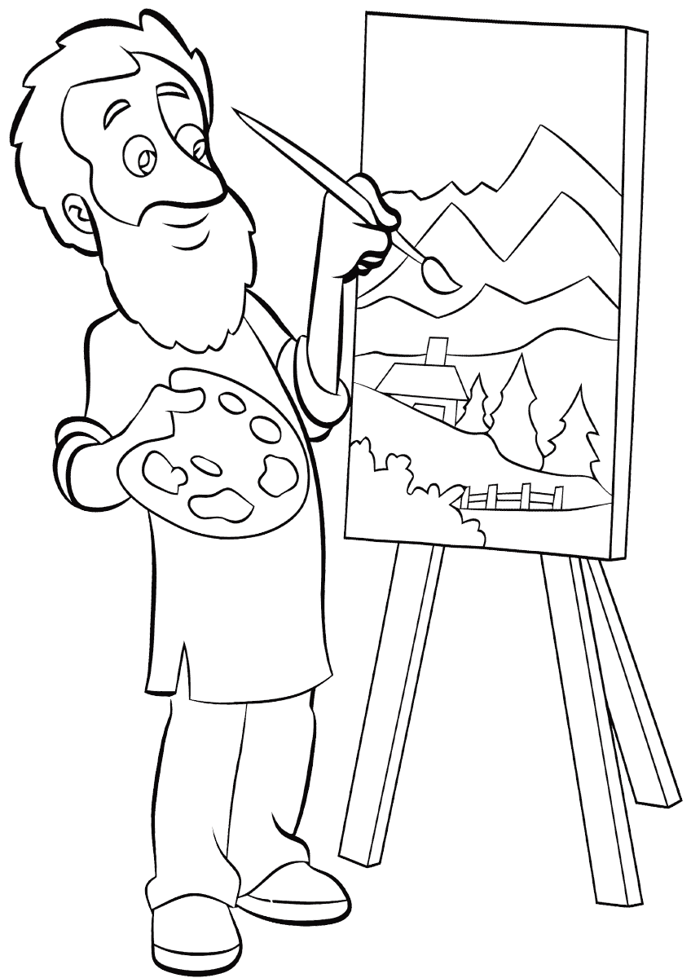 | Двадцать второе ноября.  Сочинение по картине А.А.Рылова  "В голубом просторе".  План:  1.  2.  3. | 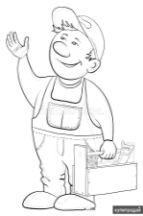 | Отметка о выполнении,как я справился с работой
1. Художник и картина | Картина "В голубом просторе" написана _______________ в ____ году. Художник изобразил _______________________ | А.А.Рыловым  1918  морской пейзаж
2.Цвет и настроение картины | __________________________________________  _____________________________________________ | По голубому небу  летят  семь красивых
лебеди |  | По голубому небу  летят  семь красивых
облака | _____________________________________________  _____________________________________________  _____________________________________________ | Стаю сопровождают  пушистые  серо-голубые  розоватые
скалы | _____________________________________________  _____________________________________________ | Коричневые, бурые  покрыты белым снегом
море | _____________________________________________  _____________________________________________  _____________________________________________ | Под яркими лучами солнца  переливается  Бегут волны с серыми барашками
Корабль/парусник | _____________________________________________  _____________________________________________  _____________________________________________ | по морю  мчится  с раздутыми белоснежными парусами
3. Мои впечатления | _______________________________________________

